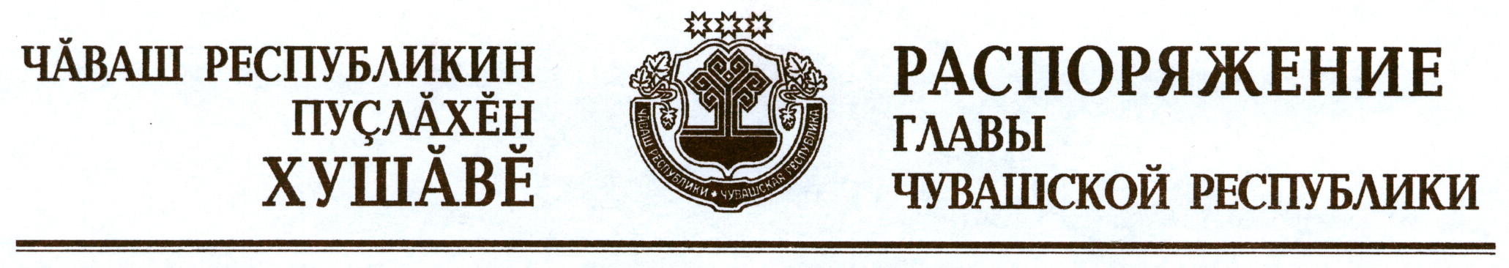

Внести в состав Координационного совета по защите прав потребителей при Главе Чувашской Республики, утвержденный распоряжением Главы Чувашской Республики от 18 января 2018 г. № 13-рг, следующие изменения:
вывести Кудряшова С.В. и ввести:

Анисимова М.В. | – | министра цифрового развития, информационной политики и массовых коммуникаций Чувашской Республики;

изложить наименование должности Иванова А.С. в следующей редакции:

«Иванов А.С. | – | министр образования и молодежной политики Чувашской Республики».

Глава
Чувашской Республики М.Игнатьев

г. Чебоксары
22 июня 2018 года
№ 239-рг

